卡尔曼滤波

状态方程

(1)

(2)

有过程噪声和观测噪声情况下

(3)

(4)

w和v分别是过程噪声和测量噪声，假设两者相互独立，且都是正态分布的白噪声（高斯白噪声），满足：

(5)

(6)

先验状态估计

后验状态估计

真实值

传统卡尔曼滤波的推导方法

状态预测值(先验状态估计)

(7)

状态估计值(后验状态估计)由状态预测值和传感器输出值线性组合而成

(8)

先验误差

(9)

后验误差

(10)

先验误差协方差

(11)

后验误差协方差

(12)

由式(8) (4)可以得到

变形得

所以

(13)

确定使后验误差协方差最小

对求导，使导数为0

(14)

得

(15)

有

(16)

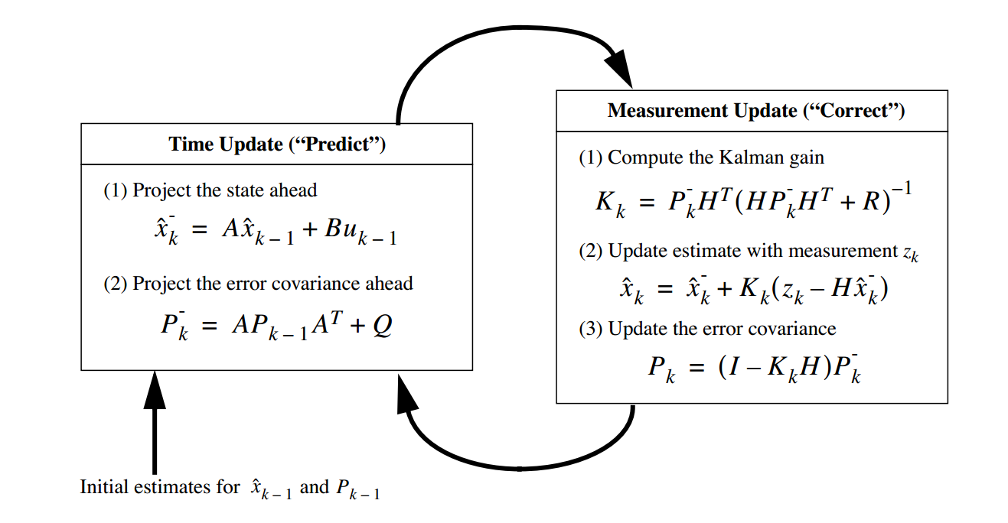

贝叶斯：

将状态变量看作是高斯分布

(17)

由（3）式及高斯分布的运算可得，先验分布

(18)

当传感器获得一个数据,由（4）式可知，获得数据的概率分布为

(19)

其中为真实状态变量，R为传感器协方差参数，令

(20)

有

(21)

思路是：(21)为的先验分布，(19)为传感器概率分布，同时传感器分布采集一次数据为，希望能求出的后验分布

贝叶斯原理有

(22)

在(22)式中，,,有

因为(19)式中，的分布仅取决于，虽然同也有相关性，但是在已经确定时，就不再依赖于

与即为(19)与(21)的高斯分布，可根据多维高斯分布的概率密度公式来计算，的后验分布。

在此验证当H=1，状态变量维数为1的结论。

区域概率,在到的区域中计算：

即

(23)

其中

(20)

也是一个高斯分布，而且同优化得到的卡尔曼滤波器是吻合的。

